# **Дәріс 7. Вакуумды өлшеу**

Дәріс жоспары

# **7. 1. Жылулық вакуумметрлер**

## **7. 2. Иондаушы вакуумметрлер**

### **7.3. Криогендік объектілердегі вакуумды өлшеудің ерекшеліктері**

**7.1. Жылулық вакуумметрлер**

Термиялық вакуумметрлердің жұмысы газдың жылу беру қарқындылығының оның қысымына тәуелділігіне негізделген. Термиялық вакуумдық өлшегіштің кез келген қысым түрлендіргішінде (шамында) сезімтал элемент болып филамент – колбаға салынған сым табылады. Колбаның қуысы қысымды өлшеу керек затпен байланысады. Жіп арқылы электр тогы өтеді, нәтижесінде оның температурасы шамның қабырғаларының температурасынан жоғары болады. Тепе-теңдік күйге жеткенде, жіптің жылу шығару күші газының жылуды алуына байланысты колбаның қабырғаларына жылуды алу қарқындылығымен, сәулелену ағынымен және жылу өткізгіштік бойымен теңестіріледі. колбаның ішіндегі жіпті бекітудің құрылымдық элементтері:

(7.1)

Шамамен 1 Па және одан жоғары қысымда газымен жылуды алу басым болады. Жылу ағындары және газ қысымына тікелей тәуелді емес және қысым түрлендіргішті калибрлеу кезінде ескеріледі. Бірақ қысым төмендеген сайын (p < 1 Па) газдың жылуды алуы фонға ( + ) қатты төмендейді, сондықтан қысымға тәуелділігін дәл жазу қиынға соғады. Нәтижесінде термиялық вакуумдық өлшегіштермен өлшенетін қысымның төменгі шегі әдетте 10-1 – 10-2 Па құрайды.

Газ арқылы жіптен алынған жылу ағыны мына теңдеу арқылы анықталады

F ( (7.2)

мұндағы – конвекция коэффициенті;– атмосфералық қысымдағы газдың жылу өткізгіштік коэффициенті; F және δ – қысым түрлендіргішінің геометриялық сипаттамалары; β – молекулалардың жіп беттерімен және колбаның қабырғасымен әрекеттесуі кезіндегі газдың қасиеттері мен аккомодациялық коэффициенттеріне тәуелді коэффициент.

(7.2) теңдеудегі конвекция коэффициенті Grashof және Prandtl критерийлерінің функциясы болып табылады. (Gr · Pr) < 1000 мәні кезінде = 1. Бұл төменгі қысымда p < Па конвекция арқылы газдың жіптен шамның қабырғасына жылу беруі болмайтынын білдіреді және жүзеге асырылады. тек газдың жылу өткізгіштігіне байланысты. Қысым Па-дан жоғары болған кезде колбаның қуысында конвекцияның пайда болуынан газбен жылу берудің жоғарылауын ескеру қажет. Атмосфералық қысымға жақын қысымда мәні шамамен 1.5-ке дейін артады.

(7.2) теңдеуде F, δ, β және іс жүзінде тұрақты шамалар. Демек, жылу ағыны жіп температурасына және Кнудсен критерийінің мәніне байланысты, яғни, негізінен, газ қысымы p:

немесе (7.3)

мұндағы *С* және *В* тұрақтылар.

(7.3) теңдеу газ қысымын жанама түрде екі әдіспен өлшеуге болатынын көрсетеді. Бірінші әдіс – , демек тұрақтылығын сақтау. Сонда газ қысымының төмендеуі газдың жылу беруіне термиялық кедергінің жоғарылауына әкеледі. Нәтижесінде жіптің температурасы жоғарылайды, бұл температура айырмашылығын арттыру арқылы жылу кедергісінің жоғарылауын өтейді ( – ). Жіптің температурасын өлшеу арқылы газ қысымын анықтауға болады. Бұл принцип термопарлы вакуум өлшегіштің жұмысының негізі болып табылады.

Екінші әдісте жіп температурасы тұрақты қуатын реттеу арқылы сақталады және сәйкесінше, = const кезінде = const және Qk = const. Газ қысымының төмендеуі = const шарты орындалатындай жіпінің жылу шығару қуатын синхронды азайтуды қажет етеді. Нәтижесінде өлшеу газ қысымын анықтауға мүмкіндік береді. Қарсылық вакуумметрлерінің жұмысы осы принципке негізделген.

Термопарлы вакуум өлшегіш (7.1-сурет) монометриялық термопарлы түрлендіргішті (ПМТ) және қосалқы құрылғыны қамтиды. Түрлендіргіш (шам) шыны немесе металл колба 1, оның ішінде екі кіріске платина немесе никельді жіп 2, ал қалған екі кіріске хромель-копел немесе хромель-алюмельден жасалған термопар 3 бекітілген. Терможұп жіптің температурасын өлшеуге арналған. Тұрақты токпен жіптің температурасы қысыммен өзгереді. Қысымның төмендеуі жіптен газдың жылу беруін нашарлатады, бұл оның температурасының жоғарылауымен өтеледі және, тиісінше, керісінше, термопарамен жіптің температурасын өлшеу арқылы (ЭҚК өлшеу) мүмкін. қысымның мәнін бағалаңыз.

Термопарлы вакуумдық өлшеуіштер 15% қателікпен -ден Па-ға дейінгі диапазондағы қысымды өлшеуге мүмкіндік береді. Өлшенетін қысымның төменгі шегі төменгі қысым мәндерінде жіптен газбен жылуды алу сәулеленумен және кірістердің құрылымдық элементтері арқылы кетіруден әлдеқайда аз болатын күйге жетуімен шектеледі << + . Жіптің температурасы тұрақты, қысымға тәуелді емес және тек және -ге байланысты жылу шығындарымен анықталады. Жоғарғы шек, біріншіден, тығыз газда жылу өткізгіштіктің қысымға тәуелділігін тоқтататындығымен анықталады. Екіншіден, газдың жіптен жылуды қарқынды түрде алуына байланысты температура айырмашылығы – азаяды, бұл құрылғының сезімталдығының жоғалуына әкеледі. Жіптік токты жоғарылату арқылы сіз 100 Па дейін қысымды өлшей аласыз, бірақ сенсорды негізді жоғары қаратып тігінен орналастыру керек.

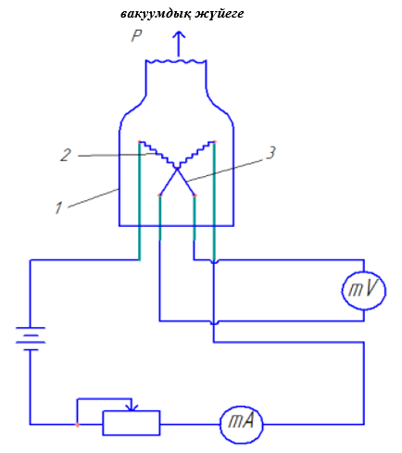

7.1-сурет. Термопарлы вакуумдық өлшеуіш диаграммасы:

1 – колба; 2 – жіп; 3 – термопара.

Термиялық вакуум өлшегіштердің көрсеткіштері газдың түріне байланысты. Әдетте датчиктер азотқа калибрленеді (7.2-сурет). Жылу өткізгіштігі әртүрлі басқа газдардың қысымын өлшеген кезде, бұл салыстырмалы сезімталдықты түзету коэффициентін қолдану арқылы ескерілуі керек:

, (7.4)

мұндағы – объектідегі газ қысымы; – азотқа калибрленген сенсормен өлшенетін қысым; С – термиялық вакуумметрдің салыстырмалы сезімталдық коэффициенті (7.1-кесте).

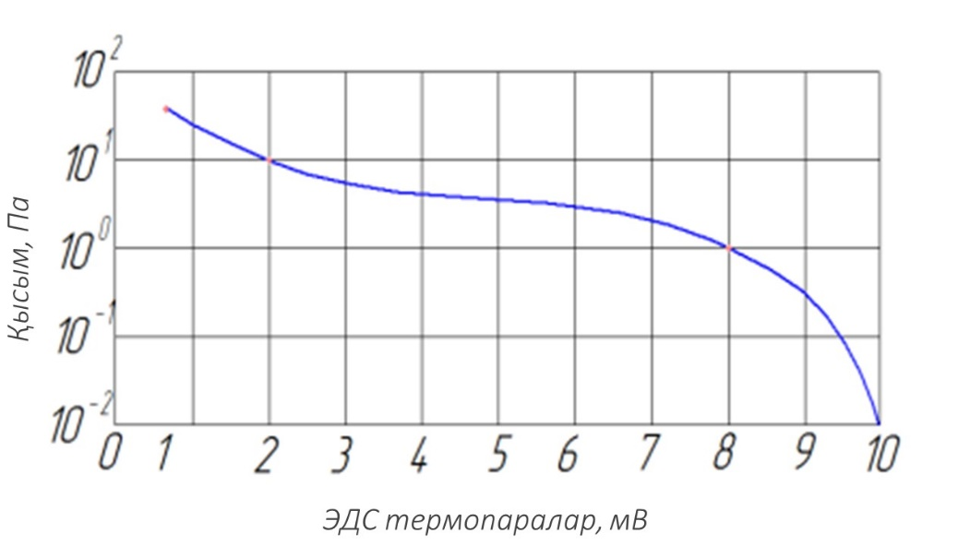

7.2-сурет. Термопарлы вакуум өлшегіш үлгісін калибрлеу қисығы

7.1 кесте. Әртүрлі газдар үшін термиялық вакуумдық түрлендіргіштердің салыстырмалы сезімталдық коэффициенттері

|  |  |  |  |  |  |  |  |  |
| --- | --- | --- | --- | --- | --- | --- | --- | --- |
| Газ | Ауа |  |  | He | Ne | Ar |  |  |
| С | 1,0 | 1,0 | 0,67 | 1,12 | 1,31 | 1,65 | 0,97 | 0,61 |

Тұрақты температура режимінде жұмыс істейтін қарсылық вакуумометрі (7.3-сурет) манометр түрлендіргішінен және өлшем бірлігінен тұрады. Конвертер коррозияға төзімді болаттан 1 жасалған түтік болып табылады, оның ішінде вольфрам жібі 2 созылған. Вакуум өлшегіш жұмыс істегенде, жіптің температурасы  тұрақты (шамамен 220 °C) сақталады. Қысымның өлшемі - жіпке берілетін қыздыру тогы, кернеу немесе электр қуаты. = const шарты бір мезгілде  = const шартын білдіреді, ол өлшенетін қысым үшін = 0 болуын қамтамасыз ететін көпір тізбегі арқылы жүзеге асырылады. Қысымның өзгеруі жіптің температурасының және оның кедергісінің өзгеруіне әкеледі және бұл көпір тізбегіндегі теңгерімсіздікті тудырады. 3-реостатпен қоректену кернеуін реттеу арқылы жіптің тогы өзгереді және жіптің температурасы бастапқы мәніне қайтарылады. Қысым 5 миллиамперметрмен өлшенетін ток күшімен немесе кернеу мәнімен (милливольтметрмен 6) бағаланады.

Кедергілік вакуумметрлерімен өлшенетін қысымдар диапазоны -ден Па-ға дейінгі диапазонда жатыр. Бұл сенсорлардың түрі конвекциялық түрлендіргіштер болып табылады, олар конвективтік жылу беру механизмін тиімді пайдаланады. Жылу беру механизмінің сипатына байланысты бұл сенсорларды фланецті төмен қаратып тік күйде орнату ұсынылады. Жіптің айналасындағы кеңістік ұлғаяды, бұл жоғары және төмен газ ағындарының пайда болуын және жіптің жақсы салқындатылуын қамтамасыз етеді. Бұл, өз кезегінде, құрылғының дәлдігін арттырады және өлшенетін қысым диапазонын -ден Па дейін кеңейтеді.

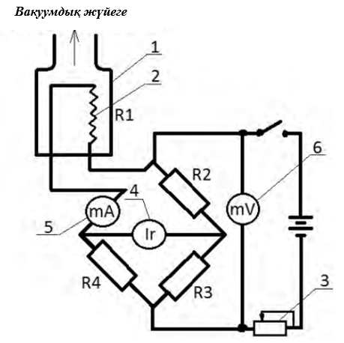

7.3-сурет. Қарсылық вакуумды өлшеуіш диаграммасы:

1 – қысым датчигі корпусы; 2 – жіп;

3 – реостат; 4 – гальванометр; 5 – миллиамперметр;

6 – милливольтметр

Термиялық вакуумдық өлшеуіштердің ерекшеліктері. Газ молекулаларының жіптің беттерімен және колбаның қабырғаларымен соқтығысуы кезінде аккомодациялық коэффициенттердің белгісіздігіне байланысты, сондай-ақ жіптің сәуле шығару дәрежесін дәл бағалау мүмкін еместігіне байланысты термовакуум өлшегіштер дәлме-дәл аспаптар болып табылмайды. . Олардың көрсеткіштеріне жіптердің ластануы және колба қабырғаларының температуралық ауытқулары айтарлықтай әсер етеді. Сонымен қатар, олар 2-4 секундқа жететін айтарлықтай инерцияға ие және жанама құрылғылар ретінде олар калибрлеуді қажет етеді. Дегенмен, жылу вакуумды өлшегіштер қарапайым және сенімді дизайнға ие, барлық газдар мен булардың қысымын өлшеуге қабілетті және атмосфералық серпілістерден қорықпайды.

**7.2. Иондаушы вакуумметрлер**

Иондаушы вакуумметрлердің жұмыс принципі сирек кездесетін газ молекулаларының ионизациясы кезінде түзілетін оң иондардың ток күші өлшенетін қысымға тәуелділігіне негізделген. Иондау әдісіне сәйкес вакуумметрлер үш түрге бөлінеді:

– электр өрісі арқылы үдетілген бос электрондар молекулалардың сыртқы орбиталарынан электрондарды шығарып, бейтарап молекулаларды оң иондарға айналдыратын әсерлі ионизациясы бар электрон;

– радиоактивті материалдардың сәулеленуі газды иондау үшін қолданылатын радиоизотоп;

– суық электродтармен магниттік электр разряды және магнит өрісіндегі тәуелсіз разряд.

Барлық үш түрдегі иондаушы вакуумметрлердің сезімталдығы қысымы өлшенетін газ түріне байланысты.

*Электронды иондалдыратын вакуумметр*

10-1-ден 10-5 Па дейінгі қысымды өлшеу үшін әдеттегі қысым түрлендіргіші (PMI-2 шамы) кеңінен қолданылады (7.4-сурет). Тікелей қыздырылған катод 1 вольфрам сымынан жасалған шаш қыстырғыш түрінде электрондардың көзі ретінде қызмет етеді. Катод шығаратын электрондар цилиндрлік спираль түрінде жасалған оң зарядталған тор 2 арқылы жасалған электр өрісінің әсерінен үдетіледі. Тор бұрылыстарының үлкен қадамына байланысты электрондардың айтарлықтай бөлігі тордан тыс ұшады. Тор мен ион жинағыш 3 арасындағы кеңістікте газ негізінен электрондармен иондалады. Теріс зарядталған коллектордың өрісімен итерілген электрондар торға оралады. Нәтижесінде электрондар анодтық тордың айналасында үздіксіз тербеледі және олар бұрылыстарға түскеннен кейін оның тізбегінде  тор тогын жасайды.

Алынған оң иондар теріс зарядты коллекторға тартылып, одан жетіспейтін электронды алып, қайтадан бейтарап молекулаларға айналады. Коллектордан электрондарды таңдау нәтижесінде оның тізбегінде  иондық ток пайда болады, ол n молекулаларының өлшенген концентрациясының өлшемі (газ қысымы) қызметін атқарады. Иондық токтың шамасы тек газ молекулаларының концентрациясына ғана емес, иондану процесіне қатысатын электрондар санына да байланысты болғандықтан, ондa . -ның n-ге бірмәнді тәуелділігі үшін тор тогы бекітілген ( = const).

Электрондық ионизация датчиктерінде айдау әсері бар. Газдың бір бөлігі ыстық катодта химисорбцияланады (әсіресе оттегі), ал қалған бөлігі датчик электродтарына иондардың қосылуы нәтижесінде сорылады. Мысалы, PMI-2 шамы үшін ионды айдау жылдамдығы шамамен 0,01 л/с құрайды.

Әдеттегі сенсормен өлшенетін қысымның жоғарғы шегі шамамен Па құрайды. Жоғары қысым мәндерінде катодтың тотығу (жану) қаупі бар. Сонымен қатар, тығыз газдағы электрондардың орташа еркін жолының қысқа болуына байланысты олардың молекулаларды иондауға жеткілікті энергияны жылдамдатуға және алуға уақыттары болмайды.

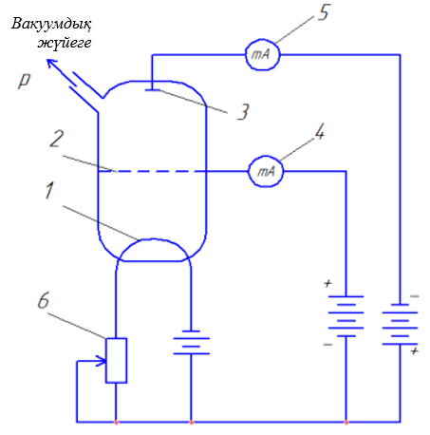

7.4-сурет Электрондық ионизациялық вакуум өлшегіш:

1 – катод; 2 – анодтық тор; 3 – ион жинағыш;4 – желілік ток өлшеуіш ;

5 – иондық ток өлшегіш ; 6 – реостат

Вакуумметрдің төменгі шегі қысымға тәуелді емес коллекторлық токтың фондық компонентімен анықталады. Электрондар торда тежеу кезінде жұмсақ рентгендік сәуле шығарады, ол коллекторға түскен кезде фотоэмиссияны (одан электрондардың шығуын) тудырады. Газ қысымы Па төмен болған кезде фотоэмиссиялық тогы>> иондық токпен салыстырғанда басым болуы мүмкін, содан кейін аспап көрсеткіштері енді газ қысымына тәуелді болмайды. Өте жоғары вакуумды өлшеу үшін кері электродтары бар сенсорлар қолданылады.

Электрондық ионизациялық вакуум өлшегіш газ қысымын жанама түрде өлшеуге арналған құрылғы болғандықтан, ол калибрлеуді қажет етеді. Калибрлеу құрылғының көрсеткіштерін қысу эталондық вакуумметрдің көрсеткіштерімен салыстыру арқылы жүзеге асырылады.

Электрондық ионизациялық вакуум өлшегіштің сенсорлары азотқа (ауаға) калибрленген. Басқа газдардың қысымын өлшеу үшін белгілі бір газ үшін калибрлеу қажет немесе техникалық өлшеулер үшін (7.4) формуласы бойынша қайта есептеу қажет. Бірқатар газдар үшін салыстырмалы сезімталдық коэффициенттері 7.2 кестеде келтірілген.

7.2-кесте. Электрондық ионизациялық вакуумметрлердің салыстырмалы сезімталдық коэффициенттері [2]

|  |  |  |  |  |  |  |  |  |
| --- | --- | --- | --- | --- | --- | --- | --- | --- |
| Газ |  | Ауа |  | He | Ar |  |  |  |
| С | 1,0 | 1,0 | 2,18 | 5,3 | 0,73 | 1,12 | 0,62 | 0,91 |

*Магниттік электр разрядты вакуумметрлер*

Магниттік электр разрядты вакуумдық өлшегіш магнит өрісіндегі электр разрядты токтың газ концентрациясына, демек оның қысымына тәуелділігін пайдаланады. Вакуум-өлшегіш түрлендіргіш (3.10-сурет) екі жазық параллель катод пластиналарынан К және олардың арасына сым сақина түрінде орналасқан, жазықтығы катод пластиналарына параллель орналасқан анод А тұрады. Магнит өрісінің сызықтарының бағыты анод пен катодтың жазықтықтарына перпендикуляр. Электродтар арасында R балласты кедергісі арқылы 2-3 кВ кернеу беріледі.

Әрқашан газда болатын бос электрондар анодқа тартылады, бірақ магнит өрісі оларды анодқа жеткенше ұзақ қашықтықты басып өтіп, спираль түрінде қозғалуға мәжбүр етеді. Газ молекулаларымен соқтығысқан электрондар олардың кейбіреулерін иондандырады, молекулалардан электрондарды сөндіреді, олар да газдың иондану процесіне қатысады. Разрядтық токтың шамасы миллиамперметрмен өлшенеді және қысымның өлшемі ретінде қызмет етеді. Осылайша, электр және магнит өрістерінің біріккен әрекеті электрондардың траекториясын бірнеше рет ұзартады және жеткілікті төмен қысымның өзінде газдың иондану ықтималдығын арттырады.

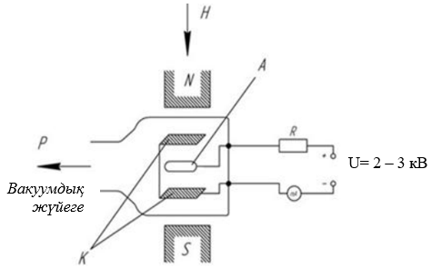

7.5 – сурет. Магниттік электр разрядты вакуумметрдің диаграммасы:

p – өлшенетін газдың қысымы; N және S – магнит полюстері;

A – анод; K – катод; H – магнит өрісінің күші

Магниттік электр разрядты вакуумды өлшегіштер -ден Па дейінгі кең диапазондағы қысымды өлшеуге қабілетті.

*Радиоизотопты вакуумметр*

Радиоизотопты вакуумометр (7.6-сурет) радий немесе плутонийдің α-сәулеленуімен иондалған зерттелетін газдың электр өткізгіштігін өлшеу принципі бойынша жұмыс істейді. Датчик камерасының 1 ішінде цилиндрлік анод 2 бар, оның ішкі бетіне радиоактивті плутоний гидроксиді 3 жағылған. Анодтың ортасында стерженді ион коллекторы 4 орналасқан.

Қалдық газ молекулалары радиоактивті изотоп шығаратын α бөлшектерімен иондалады. Алынған оң иондар анод пен коллектор арасындағы потенциалдар айырмасының әсерінен коллекторға бағытталып, тізбекте иондық ток пайда болады. α бөлшектерінің түзілу жылдамдығы тұрақты болғандықтан, коллекторға уақыт бірлігінде түсетін кез келген газдың иондалған молекулаларының саны осы газдың концентрациясына (қысымына) пропорционал. Осылайша, иондық ток күшін газ қысымын бағалау үшін пайдалануға болады.

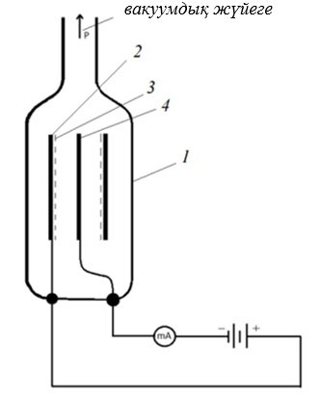

7.6 – сурет. Радиоизотопты вакуумметрдің диаграммасы:

1 – сенсорлық камера; 2 – анод;

3 – плутоний гидроксиді қабаты; 4 – ион жинағыш

Радиоизотопты вакуумометрлердің әртүрлі үлгілері өлшенетін қысымның атомдық қысымнан 10-2 Па дейін және одан төмен диапазонын қамтиды. Әртүрлі газдар иондануға бірдей сезімтал болмағандықтан, бұл вакуумметрлер әрбір газ үшін бөлек калибрлеуді қажет етеді. Дегенмен, өнеркәсіптік пайдалану жағдайында бұл айырмашылықтар жиі ескерілмейді немесе өлшенген қысым салыстырмалы сезімталдық коэффициенттерін пайдалана отырып, нақты газ үшін қайта есептеледі.

**7.3. Криогендік объектілердегі вакуумды өлшеудің ерекшеліктері**

Термиялық транспирация құбылысы криовакуумдық жүйелерде қысымды өлшеу кезінде, бөлме температурасында орналасқан манометр зерттелетін объектке тар арнамен қосылғанда маңызды; объектінің көлемі бөлме температурасынан басқа температураға ие. 7.7-суретте криовакуум жүйесі үшін типтік жағдай көрсетілген.

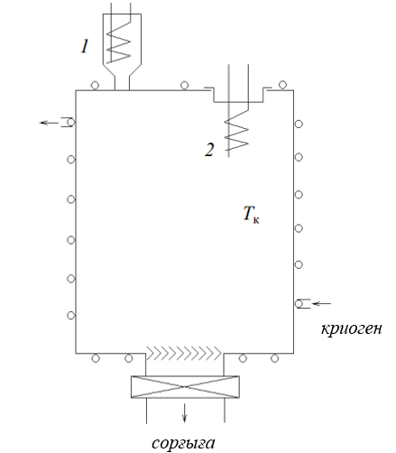

7.7-сурет. Криогендік жүйелердегі вакуумды өлшеу мәселесі бойынша:

1 – сыртқы сенсор; 2 – кірістірілген ашық сенсор

Қабырғалары салқындатылған камерада вакуум сыртқы сенсор 1 және орнатылған ашық сенсор 2 арқылы өлшенеді. Сенсор 1 колбасының көлемін елемеуге болады. Камера қабырғалары салқындатылмай және датчик колбасының температурасы 1  камера қабырғаларының температурасына  тең болғанда, молекулалардың концентрациясы бүкіл жүйе бойынша біркелкі таралады . Егер сорбция-десорбция құбылыстары болмаса, онда сенсорлық колбадағы және камерадағы қысым -ге тең болар еді, өйткені =k, және=k. Бұл сыртқы және кірістірілген сенсорлардың көрсеткіштері сәйкес келуі керек дегенді білдіреді. Егер камераның қабырғалары температураға дейін салқындатылса, мысалы, =77 К, ал сенсорлық колба қабырғаларының температурасы қалдырылса, молекулалардың концентрациясы мен сенсорлық колбадағы 1 және камерадағы қысым қалай өзгеріссіз қалса, =300 К болсын. Жылулық транспирация құбылысына сәйкес газ молекулаларының бір бөлігі 1-колбадан камераға ауысады, бірақ соңғысының көлемі колбаның көлемінен айтарлықтай асып кеткендіктен, камерадағы молекулалардың концентрациясы іс жүзінде өзгермейді ( ). Сенсорлық колбада концентрация тең болады

=0,5.

Колбадағы газ қысымы

*k*.

Камера қысымы

.

Демек, камераның қабырғаларын сұйық азотпен 77 К температураға дейін салқындатқанда, сенсорлық колбадағы газдың концентрациясы мен қысымы екі есе азаяды, ал камерадағы газ молекулаларының концентрациясы өзгеріссіз қалады және қысым төрт есе төмендейді.

Осылайша, егер сенсорлар молекулалардың концентрациясын өлшесе (иондану манометрлері), онда сыртқы құрылғы оның көрсеткіштерін екі есе азайтады, бірақ кірістірілгеннің көрсеткіштері өзгермейді. Сыртқы манометрдің көмегімен шынайы концентрацияны анықтау камерадағы молекулалар, оның көрсеткіштері екі еселенуі керек, ал егер сіз камерадағы қысымды тапқыңыз келсе, онда оның көрсеткіштерін екі есе азайту керек. Кірістірілген сенсор шынайы концентрацияны көрсетеді және қысымды төрт есе арттырады.

Жоғарыда келтірілген пайымдаулар датчиктің шамы мен камера бір-бірімен түтік арқылы жалғанған жағдай үшін жарамды, оның диаметрі d молекулалардың орташа бос жол ұзындығымен салыстырғанда аз. Егер d-ден әлдеқайда аз болса, молекулалардың қабырғаларымен соқтығысуына қарағанда молекулалар арасындағы соқтығыстар әлдеқайда жиі болатындай болса, онда тепе-теңдік шарты олардың температурасына қарамастан колба мен камерадағы қысымдардың теңдігі болып табылады. Мұның салдары қатынасы болады*.*

Осылайша, қысым қатынасы 1-ден -ге дейін өзгеретін қысым диапазоны бар.

Датчикті камераға қосатын түтіктің диаметрі неғұрлым аз болса, соғұрлым =қатынасы жарамды қысым жоғары болады.

**Дәріс бойынша бақылау сұрақтары**

1. Жылулық вакуумметр дегеніміз не?
2. Жылулық вакуумметрдің құрылымын және қызметі қандай?
3. Жылулық вакуумметрді кім ойлап тапты?
4. Иондық вакуумметрдің жұмыс істеу принціпін көрсетіңіз?
5. Иондық вакуумметрдің түрлерін атаңыз?
6. Иондық вакуумметрдің артықшылықтары мен кемшіліктерін атаңыз?
7. Криогендік объектілерде вакуумды өлшеу үшін қандай вакуумметрлерді қолданамыз?
8. Криогенді обьектідегі вакуумды өлшеу әдісін қандай салаларда қолданамыз?

**Пайдаланылған әдебиеттер тізімі:**

1. Вакуумная техника: Справ./Под ред. К.Е. Демихова, Ю.В. Панфилова. – М.: Машиностроение, 2009. – 590 с.
2. Вакуумная техника: Справ./Под ред. Е.С. Фролова, В.Е. Минайчева. – М.: Машиностроение, 1992. – 480 с.
3. Иванов В.И. Введение в вакуумную технику: Учеб. пособие. – СПБ.: НИУ ИТМО; ИХиБТ, 2012. – 42 c.

Иванов В.И. Вакуумная техника: Учеб. пособие. – СПБ.: Университет ИТМО, 2016. – 129 c.